S.I.G.T.
SISTEMAS OPERATIVOS III
TESTING DUMMIES
Rol | Apellido | Nombre | C.I | Email | Tel/Cel.
Coordinador | Torterolo | Alejo | 5549974-9 | alejotorterolo.com@gmail.com | 097 301 357
Sub-Coordinador | Franca de Lima | Matías | 5472569-0 | matiasfdlv@gmail.com | 094 153 894
Integrante 1 | Olsztyn | Mario | 5537713-5 | olsztyn322@gmail.com | 095 937 863
Integrante 2 | Cabrera | Santiago | 5547462-4 | sgcr987@gmail.com | 095 032 337
Docente: Rodríguez Huss, Carlos
Fecha de culminación
24/07/2023

Primera entrega

Testing Dummies
Montevideo, xx de YYYY de 20xx

Rodríguez Huss Carlos
Asignatura: Sistemas Operativos III
Instituto Superior Brazo Oriental

Presente.
A continuación, los alumnos de 3BG del turno matutino del Instituto Superior Brazo Oriental nos presentamos ante usted, con el fin de informar la creación del grupo
“Testing Dummies”. Los correspondientes integrantes con sus roles son los siguientes:

A continuación, se detalla dicha integración y roles del grupo:

ROL | C.I | APELLIDO | NOMBRE | E-MAIL | TEL/CEL
Coordinador | 55499749 | Torterolo | Alejo | alejotorterolo.com@gmail.com | 097301357
Subcoordinador | 54725690 | Franca de Lima | Matías | matiasfdlv@gmail.com | 094153894
Integrante 1 | 55377135 | Olsztyn | Mario | olsztyn322@gmail.com | 095937863
Integrante 2 | 55474624 | Cabrera | Santiago | sgrc987@gmail.com | 095032337

Por contacto al correo: testingdummies0@gmail.com
Firmas:

______________________ ______________________
COORDINADOR SUBCOORDINADOR

______________________ ______________________
INTEGRANTE 1 INTEGRANTE 2

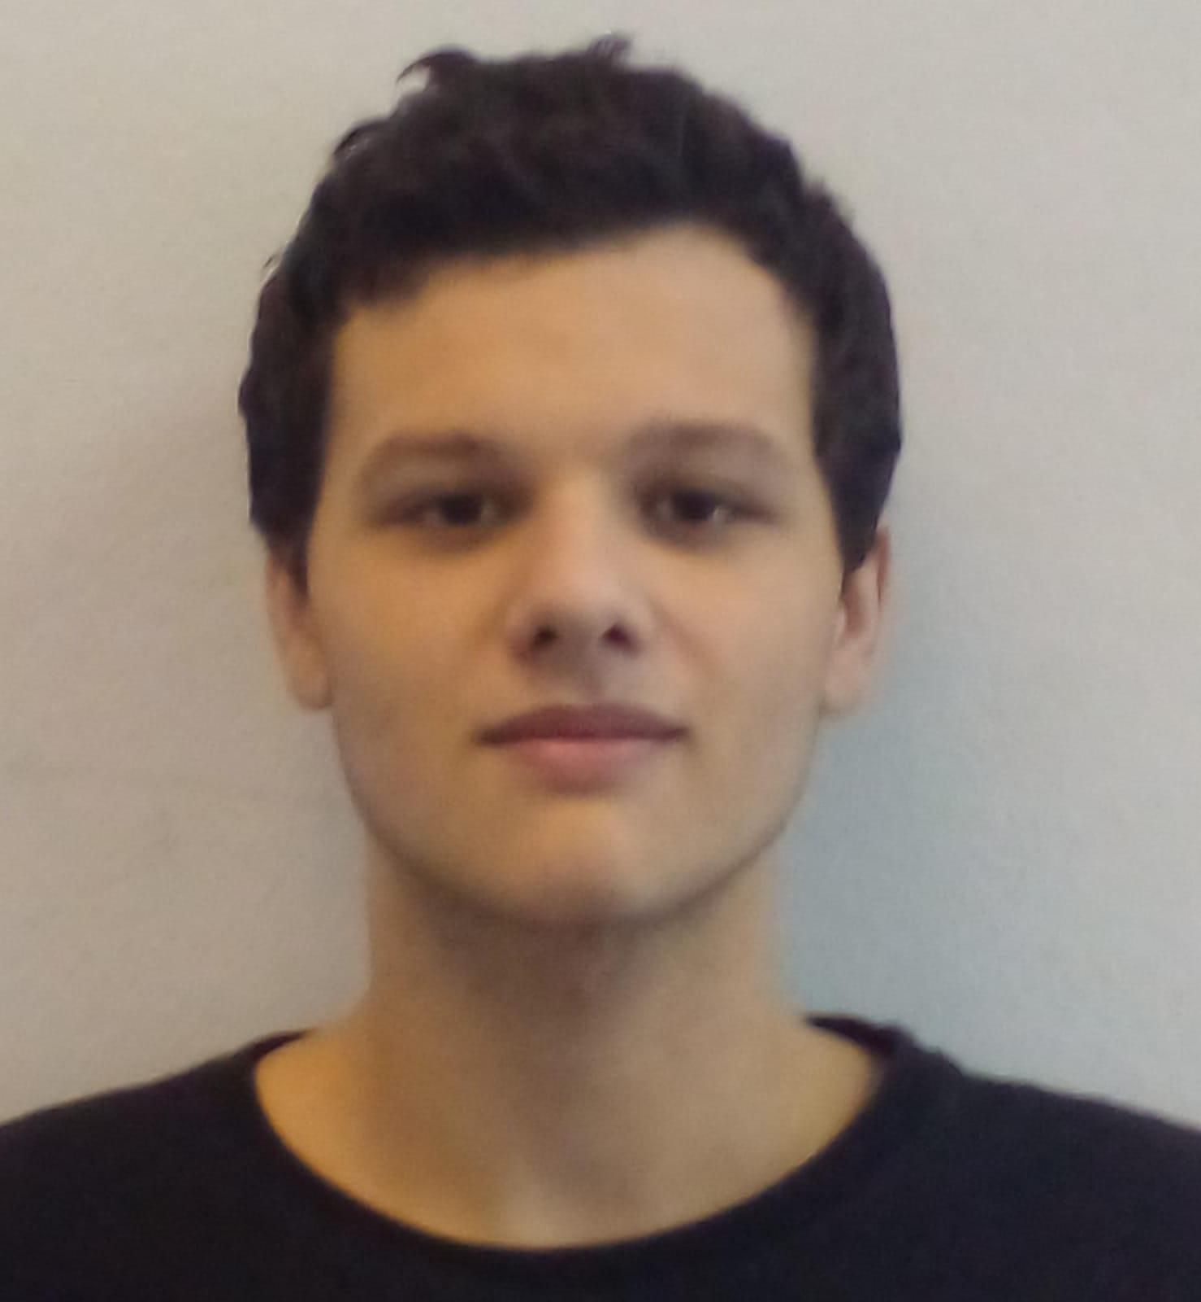
Torterolo, Alejo Franca de Lima, Matías
______________________ ______________________
COORDINADOR SUBCOORDINADOR


Olsztyn, Mario Cabrera, Santiago
______________________ ______________________
INTEGRANTE 1 INTEGRANTE 2

Estudio de los diferentes roles de los usuarios del servidor: 5
Recomendación de S.O y Tablets: 5
Relevamiento y justificación del Sistema Operativo a utilizar tanto en las terminales de los usuarios como en el servidor: 5
Instalación de un servidor LAMP en la máquina virtual 6
Manual de instalación de FEDORA 37: 7
COMO INSTALAR DOCKER 10
COMO INSTALAR MYSQL EN DOCKER 13

Estudio de los diferentes roles de los usuarios del servidor:
- Administradores: Se encarga de la gestión de usuarios y grupos.
- Administrador de Red: Se encarga de las entradas y salidas de datos del servidor, manejando comandos como ip, route, ipconfig, iptables.
- Administrador de respaldo: Administra el backup y restore tanto como la base de datos como archivos de configuración del sistema. Usando Cron y MySQLdump.
- Administrador del sistema: Instala y actualiza programas.

Recomendación de S.O y Tablets:
S.O: Linux(Fedora).
Tablets: Tablet Amazon Tab 10 Pulgadas 32gb/3gb - Market (Barata y cumplidora)

Relevamiento y justificación del Sistema Operativo a utilizar tanto en las terminales de los usuarios como en el servidor:
Las razones para nuestra elección serían:

- Software libre:
Fedora apuesta por el software libre. Gracias a esto se pueden utilizar programas como Firefox o LibreOffice, conocidos por todos.
Aunque debemos destacar que Fedora tiene sus repositorios particulares para descargar los programas que puedas necesitar e, incluso, puedes agregar cualquier repositorio externo para la instalación de otros softwares (ya sean cerrados o libres).
Una de las características de Fedora que remarcamos en este punto, es referente a la administración de paquetes. Fedora utiliza RPM, de la mano de DNF, que permite resolver dependencias externas.
Además, tiene compatibilidad con actualizaciones delta, siempre que los desarrolladores así lo permitan, al tiempo que también es capaz de soportar Flatpak.

- Versión:
Fedora cuenta con la versión...
Server
Que está basada en un flexible y potente servidor Linux, con la tecnología más reciente para todo lo que involucra centro de datos.

- Administración de energía:
Ofrece mayor durabilidad y rendimiento a la batería, en comparación a otros tipos Linux.

Instalación de un servidor LAMP en la máquina virtual

Ejemplo(Pasos a seguir):

- md Documents/OpenWebinars/docker-lamp

- cd Documents/OpenWebinars/docker-lamp (carpeta donde copiarlo)

- git clone https://github.com/jersonmartinez/docker-lamp.git (lo que hace es clonar el repositorio Git en la máquina, se debe elegir una carpeta donde copiarlo, como se mencionó antes)

- docker-compose -v (Se utiliza para darle ejecución a la versión 3.1(la cual está dentro del Git))

- sudo su (Activa los privilegios del root)

- docker-compose up -d (activa la configuración establecida del repositorio Github)

- docker-compose ps (es para verificar los contenedores que estan corriendo) Se procede a realizar una consulta a la dirección 127.0.0.1:8000 para llegar al contenedor phpmyadmin. El usuario y la contraseña han sido definidos en el .yml.

- Usuario: root Contraseña: test

- docker-compose stop (esto sirve para detener el Docker-compose)

Manual de instalación de FEDORA 37:
- Iniciamos el equipo con la ISO de Fedora 37 la cual descargamos en el siguiente enlace:
https://fedoraproject.org/wiki/Test_Results:Fedora_37_Rawhide_20220520.n.0_Base?rd=Test_Results:Current_Base_Test
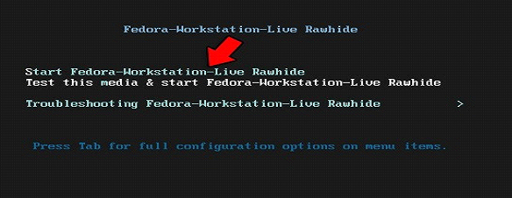

- Damos clic en "Start fedora-Workstation-Live Rawhide" y esperamos que carguen los servicios.

- Damos clic en "Install to Hard Drive" y luego seleccionamos el idioma de instalación:
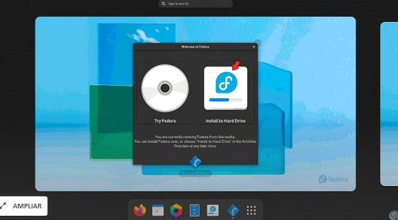

- Damos clic en "Continuar" y damos clic en "Destino de la instalación" :

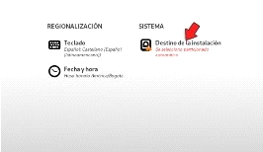

- En esta nueva sección es posible configurar todo el tema del particionado del disco duro. Seleccionamos el disco duro y damos clic en "Hecho":
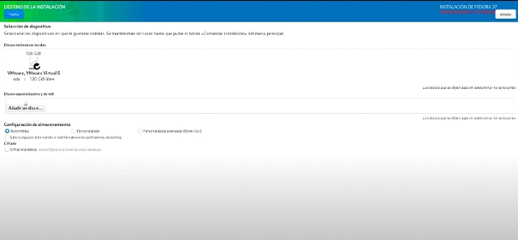

- Damos clic en "Empezar la instalación" y Fedora 37 será instalado.
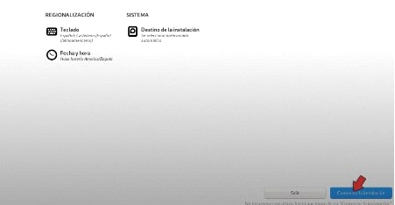

- Al finalizar veremos lo siguiente. Damos clic en "Finalizar la configuración" y Fedora 37 será reiniciado.

- Al momento de ser iniciado veremos lo siguiente. Damos clic en "Iniciar configuración".
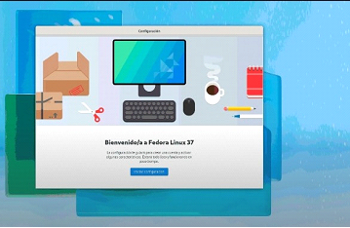

Configuración:
- Debemos completar los pasos requeridos como lo son privacidad.
- Activar la opción para el uso de repositorios de terceros.
- Adjuntar cuentas en línea. Ingresamos el nombre de usuario a usar en Fedora 37.
- Asignamos la contraseña de acceso.
- Veremos que el proceso de configuración ha finalizado.
- Por último, abrimos la terminal y comprobamos la versión: cat /etc/os-release

COMO INSTALAR DOCKER
- Nos aseguraremos primero de actualizar nuestro sistema operativo a la última versión, para esto usaremos los comandos “sudo dnf update” y “sudo dnf install dnf-plugins-core”.

Con el primer comando nos debería salir lo siguiente:

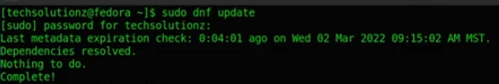

Y con el segundo:

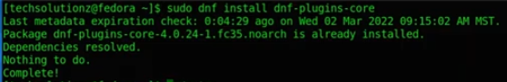

Ya que se nos haya completado la actualización con ambos comandos podremos comenzar a instalar el docker.
- Ahora tendremos que añadir los repositorios, para esto copiaremos y pegaremos los siguientes comandos:
sudo tee /etc/yum.repos.d/docker-ce.repo<<EOF
> [docker-ce-stable]
> name=Docker CE Stable · \$basearch
> baseurl=https://download.docker.com/linux/fedora/35/\$basearch/stable
> enabled=1
> gpgcheck=1
> gpgkey=https://download.docker.com/linux/fedora/gpg
> EOF

Nos tiene que devolver lo siguiente para saber que esta bien:
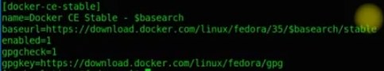

Si nos sale esto podemos ahora instalar el docker.
- Para instalar el docker primero descargamos los paquetes usando “sudo dnf makecache”.

Una vez descargados haremos el siguiente comando para poder instalar los paquetes:
“sudo dnf install docker-ce docker-ce-cli containerd.io”

Nos aparecerá para elegir entre Y/N, presionaremos Y

Si nos sale esto al final de la instalación:

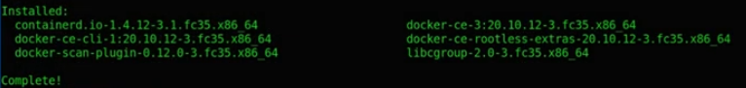

Significa que ya se habrá instalado el docker y ya podremos utilizarlo.

COMO INSTALAR MYSQL EN DOCKER

Para poder instalar MySQL en el docker pondremos el siguiente comando:
“docker run -d -p 33060:3306 –name mysql-db -e MYSQL_ROOT_PASSWORD=usuario mysql”

Tener en cuenta que podemos cambiar “usuario” a cualquier contraseña que queramos.

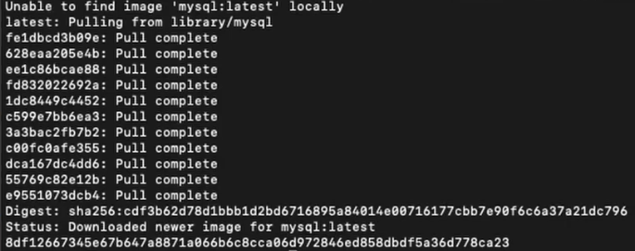

Si nos sale esto significa que terminó de descargarse MySQL.

Podemos comprobar que se descargo MySQL con el siguiente comando: “docker ps -a”

Debería salirnos así:

Para poder ejecutarlo usamos el comando: “docker exec -it mysql-db mysql -p”

Al hacer esto nos pedirá la contraseña que especificamos en el primer comando, una vez que la insertemos podremos usar MySQL desde nuestro docker.

Primera versión del script de gestión de usuarios y grupos del sistema operativo.

Archivo Bloc de notas adjunto a la carpeta de SO(Sistemas operativos)

